Elkjøp sikrer seg storkontrakt med Forsvaret
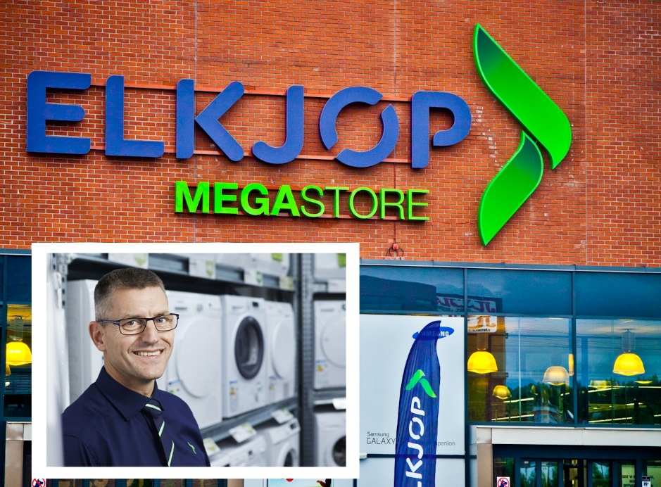

Elektronikkaktøren Elkjøp har inngått en fireårig avtale med Forsvaret, hvor rammen er på rundt 50 millioner kroner.
Kontrakten ble sikret i slutten av forrige uke og Elkjøp dro i land storfisken etter å ha vunnet frem i en anbudskonkurranse.
- Dette er utvilsomt en god nyhet for oss. En så stor avtale med en aktør som Forsvaret henger meget høyt og vi er veldig godt fornøyde med å ha sikret oss denne kontrakten, sier administrerende direktør i Elkjøp Norge, Atle Bakke.
Avtalen omhandler leveranse av brunevarer, hvitevarer og småelektriske varer, hvorav de to sistnevnte kategoriene står for rundt 70 prosent.
Produktene Forsvaret nå handler av Elkjøp skal benyttes av personell i hele landet.
– Vi leverer mange anbud til statlige og offentlige sektorer, og blir stadig mer konkurransedyktige innenfor dette segmentet. Samtidig er nok dette en særlig strategisk og viktig avtale for oss. Forsvaret er en kjempeaktør og en viktig referanse, sier Bakke i Elkjøp.
Kjeden satser hardt på bedriftsmarkedet og har nå drøye 2.000 bedriftskunder over hele Norge. Ved 18 av Elkjøps varehus finnes det allerede egne dedikerte bedriftssenter
- Vi vinner stadig markedsandeler innenfor dette segmentet og blant de små og mellomstore bedriftene er vi en av de største aktørene allerede. Vår store styrke her ligger i butikknettet vårt, det at vi er lokale samtidig som vi kan levere store volum til konkurransedyktige priser, sier Atle Bakke i Elkjøp.
Avtalen omfatter følgende avdelinger:
- Forsvaret
- Forsvarsbygg
- Forsvarsdepartementet
- Forsvarets forskningsinstitutt
- Nasjonal sikkerhetsmyndighet

